PROPOSIÇÕES 03 –Vereador Éder E. Müller Cíceri (Republicanos)
INDICAÇÃO –004/2026

O Vereador Éder E. Müller Cíceri, no uso de suas atribuições legais e regimentais, solicita que seja encaminhada a presente Indicação à Secretaria responsável, para que sejam realizadas ações de revitalização da praça localizada no Loteamento Jardim das Pedras, incluindo manutenção e conserto dos equipamentos e brinquedos que se encontram danificados, bem como a aquisição de novos equipamentos e brinquedos, a fim de melhorar as condições de uso do espaço pela comunidade.

MENSAGEM JUSTIFICATIVA:

A praça do Loteamento Jardim das Pedras é um importante espaço de lazer e convivência para os moradores. Atualmente, alguns brinquedos e equipamentos apresentam má estrutura, o que compromete a segurança e o aproveitamento do local. As melhorias solicitadas buscam oferecer um ambiente mais seguro, adequado e acolhedor à comunidade.

Atenciosamente,
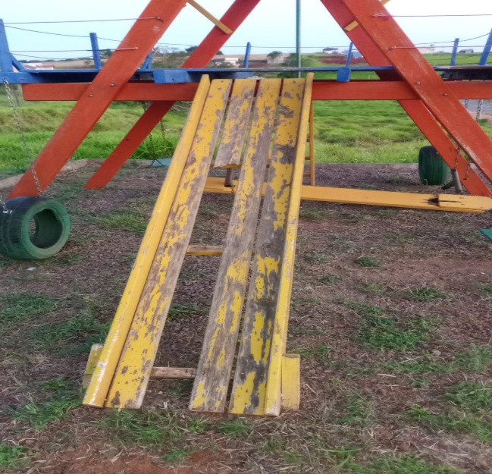
Bom Retiro do Sul, 10 de fevereiro de 2026.
